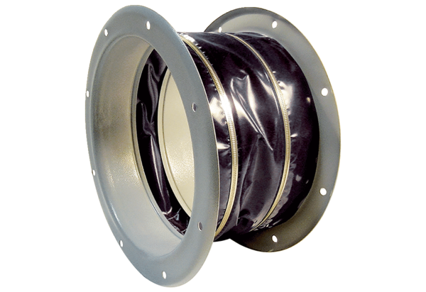Złączka elastyczna ELI 100 ExOpakowanie jednostkowe: 1 sztukaAsortyment: C
Numer artykułu: 0073.0582Producent: MAICO

